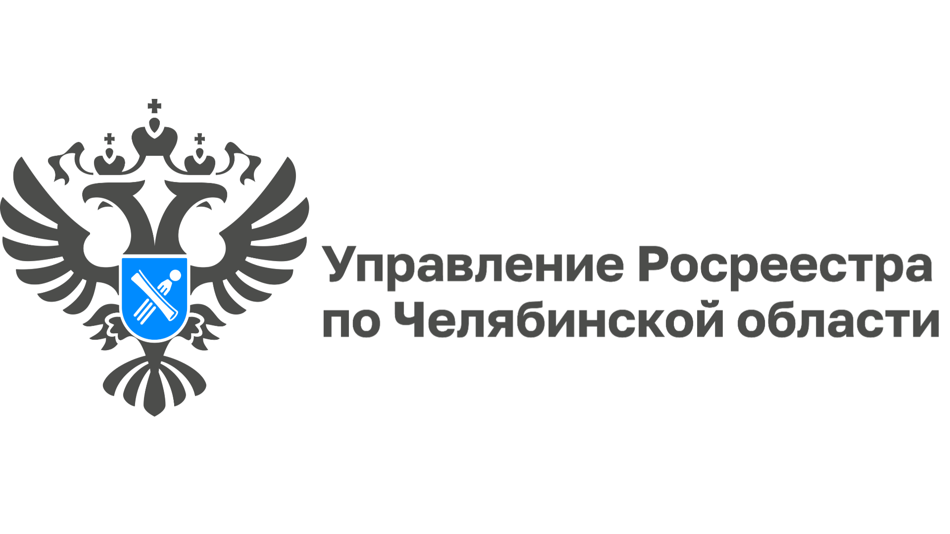

Челябинский Росреестр отвечает заявителям на Платформе обратной связи

Управление Росреестра по Челябинской области напоминает жителям региона об использовании Платформы обратной связи. Инструменты Платформы обратной связи дают возможность получателям услуг Росреестра в удобное время направлять обращения в ведомство. За несколько лет таким способом ответы на свои вопросы получили более 20,5 тысяч южноуральцев.

Важным аспектом взаимодействия граждан с государственными органами является доступность и качество предоставляемых услуг. Платформа обратной связи (ПОС), интегрированная с порталом Госуслуг, позволяет южноуральцам получать консультации в сфере недвижимости, подавать обращения и делиться предложениями с органами власти.

Внедрение ПОС является одним из проектов цифровой трансформации Росреестра. С её помощью заявители в любое время суток, не покидая дома или офиса, могут направить сообщение в ведомство по всем интересующим их вопросам и в кратчайшие сроки получить компетентный ответ в свой личный кабинет на Госуслугах.

Всего в челябинском Управлении Росреестра посредством ПОС было обработано более 20,5 тыс. сообщений, из них в 2023 году – 3 755, в 2024 году – 8220, в 2025 году – 8639. В основном южноуральцы через ПОС спрашивают о предоставлении сведений, содержащихся в ЕГРН, государственной регистрации прав, кадастровом учете, осуществлении государственного земельного надзора и др.

Смотрите информационные карточки о способах подачи обращений, сохраняйте и используйте!

#РосреестрЧелябинск #ПОС #УслугиРосреестра #ОбращенияГраждан

Материал подготовлен пресс-службой
Росреестра и Роскадастра по Челябинской области

Задать вопрос посредством Платформы обратной связи можно несколькими способами:
1. официальный сайт Росреестра (rosreestr.gov.ru): виджет-окно «Госуслуги. Решаем вместе». Обратиться по вопросам деятельности ведомства просто: необходимо нажать на виджет «Госуслуги. Решаем вместе», размещенный на главной странице сайта Росреестра. Авторизовавшись через портал Госуслуг, заявитель может указать вопрос, отправить сообщение и наблюдать за ходом рассмотрения. Отслеживать статус также можно через личный кабинет на портале Госулуг.
2. мобильное приложение «Госуслуги. Решаем вместе»: нужно скачать приложение «Госуслуги. Решаем вместе» и следовать предложенной инструкции.
3. форма на портале Госуслуги (pos.gosuslugi.ru).
После этого обращение будет отправлено профильным специалистам для рассмотрения и ответа на него. Таким образом, платформа обратной связи помогает улучшить качество обслуживания граждан и общение с ними.

